SvxLink
- SvxLink är en programvara, en repeaterlogik, som körs under Linux i en Raspberry Pi.
- SvxLink är ett nät av ca 40 analoga repeatrar i Sverige.

Nätets sammankoppling är baserad på talgrupper, påminner om DMR.
Såväl sysop som användare kan styra vilka andra repeatrar man vill vara sammankopplad med.

OBS: SvxLink är analogt, men använder Internet för att koppla samman repeatrarna.

Allt är som vanligt!
SK6RFQ kan köras precis som tidigare, med godtycklig 2m analog FM-radio. Bandbredden bör vara ”narrow”.
- Utan DTMF
- Utan subton

Var och en använder systemet efter eget intresse och egen förmåga.

Vi värnar om att alla ska kunna fortsätta köra repeatrarna, utan specialkunskaper eller någon särskild typ av radio.

SK6RFQ kan öppnas med: (precis som tidigare)
- 1750 Hz
- DTMF 6
- Subton 114,8 Hz

Vid öppning från subton eller 1750 krävs minst 1 sekunds varaktighet. Repeatern startar efter det sändningspasset.

Vid sådan start, aktiveras i bakgrunden den lokala talgruppen 240602.
Den talgruppen kan monitoreras av vissa andra noder i närområdet.

Talgrupper
Aktuella talgrupper i SM6
240 Hela Sverige (nästan)
2406 SM6
24061 Halland
24062 Bohuslän
240602 Göteborg
240603 Stenungsund
240604 Lysekil
24063 Simplexnoder TZL/UNC/GDS
240617 Alingsås

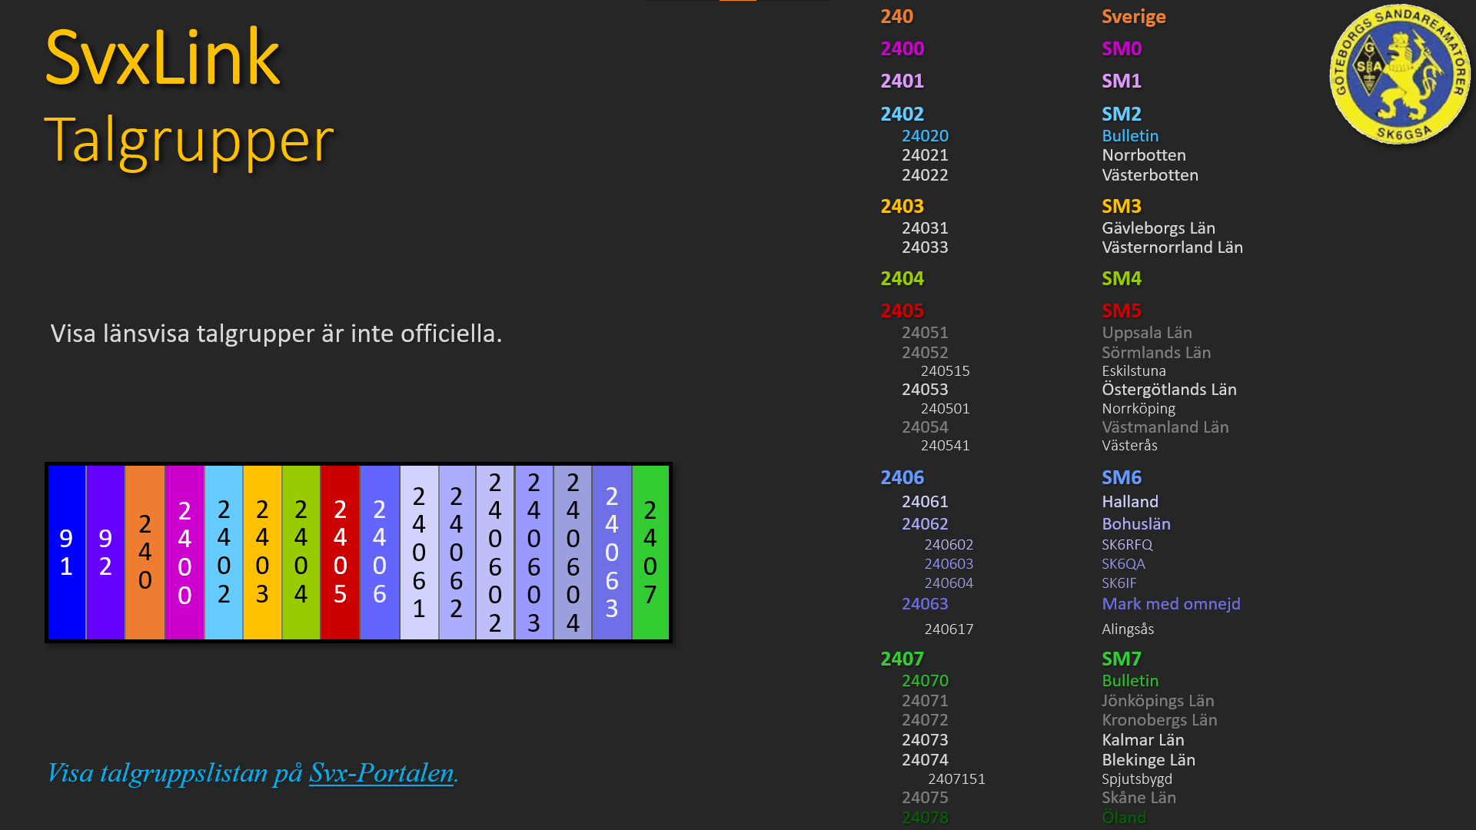

Sparsam uppkoppling
SK6RFQ lyssnar just nu på talgrupperna: 240 2406 24062 240602

Vid inkommande anrop på passad talgrupp, kan man svara precis som vanligt. Inga kommandon eller subton behövs.

Aktiverad talgrupp återställs efter ca 30 sekunder, vanligen i samband med att repeatern går ned.

Val av talgrupp
Annan talgrupp kan väljas av användaren:
- Med subton
- Med DTMF
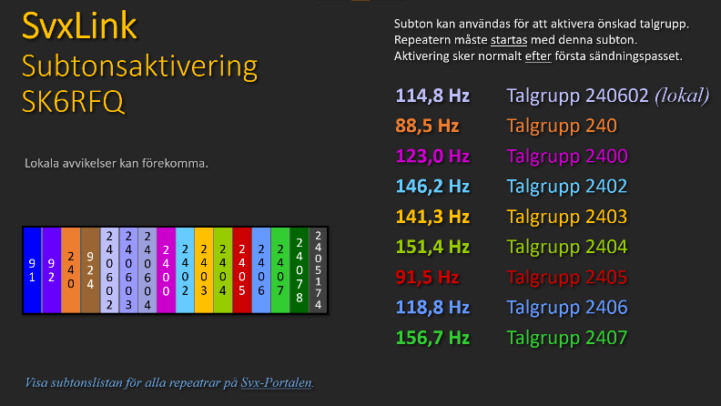
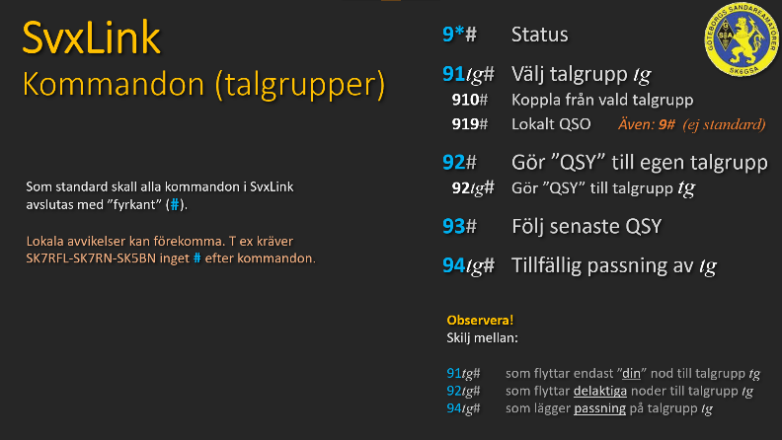

T ex 118,4 Hz aktiverar tg 2406, 88,5 Hz aktiverar tg 240.
Subtonsaktivering av talgrupp kan bara ske om repeatern öppnas med subton. Efter öppning ignoreras subton.

Repeatern kräver inte subton som squelch.
Däremot kan det vara lättare att öppna repeaterns brusspärr, om du använder subton.

Repeatern sänder alltid 114,8 Hz, oavsett eventuellt aktiverad talgrupp.

DTMF-kommandon kan bara tas emot när repeatern redan är öppen.
DTMF-val kan överrida talgrupp som tidigare valts med subton.

Övriga kommandon
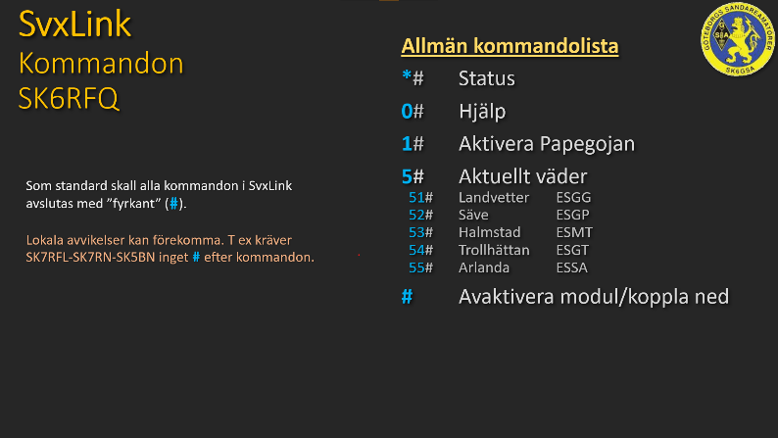
1# Aktiverar papegojan.
5# Väder för Landvetter.

Väder för ytterligare flygplatser kan fås med 51, 52, 53 etc.

Kommandon avslutas med fyrkant (#).

Papegojan kan användas för att verifiera egen talkvalitet på repeatern.

Fyrkanten används även för att stänga Papegojan.
Däremot kan inte en talgrupp kopplas ned med #.

QSY
På talgrupp 240 finns en tidsspärr på 3 minuter.
Efter det så knuffas aktiva repeatrar till en privat talgrupp, varvid övriga repeatrar friläggs för annan trafik.

Vid QSY kan man följa med, genom ett PTT-tryck inom 15 sekunder.

På aktiva repeatrar följer man med i QSY, utan att behöva ge några kommandon.

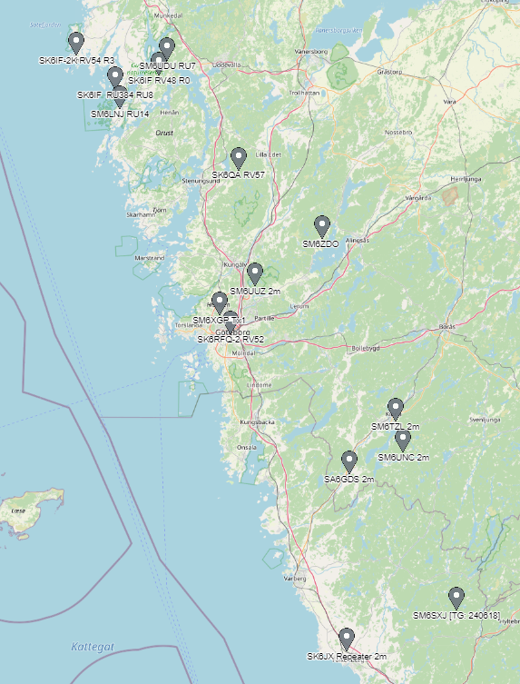
Noder i SM6
Anropssignal Nodtyp QTH Talgrupp ID
SK6RFQ Repeater Göteborg 240602 E, I
SK6IF Repeater Bokenäset + Lysekil L
SK6IF-2K Repeater Kungshamn 240604 K
SK6QA Repeater Stenungssund 240603 S
SK6JX Repeater Falkenberg 24061 F
SK6RIC Repeater Alingsås 240617 A
SM6SXJ Repeater Galtabo 24061 F
SM6LNJ Repeater Skaftö L
SM6UDU Repeater Bokenäset L
SM6XGP Simplexnod Biskopsgården G
SM6UUC Simplexnod Angered G
SM6ZDO Simplexnod Sjövik 240617 Z
SM6TZL Simplexnod Örby 24063 M
SM6UNC Simplexnod Torestorp 24063 M
SA6GDS Simplexnod Istorp 24063 M

Talgrupp 2406 aktiverar alla dessa.

Efter varje sändning spelas morse-bokstav (id) enligt ovan.
Från övriga repeatrar spelas en snabb treklang.

Även på talgrupp 2406 bör man göra manuellt QSY om man tänker prata länge, eftersom den talgruppen aktiverar många repeatrar.

Svx-portalen
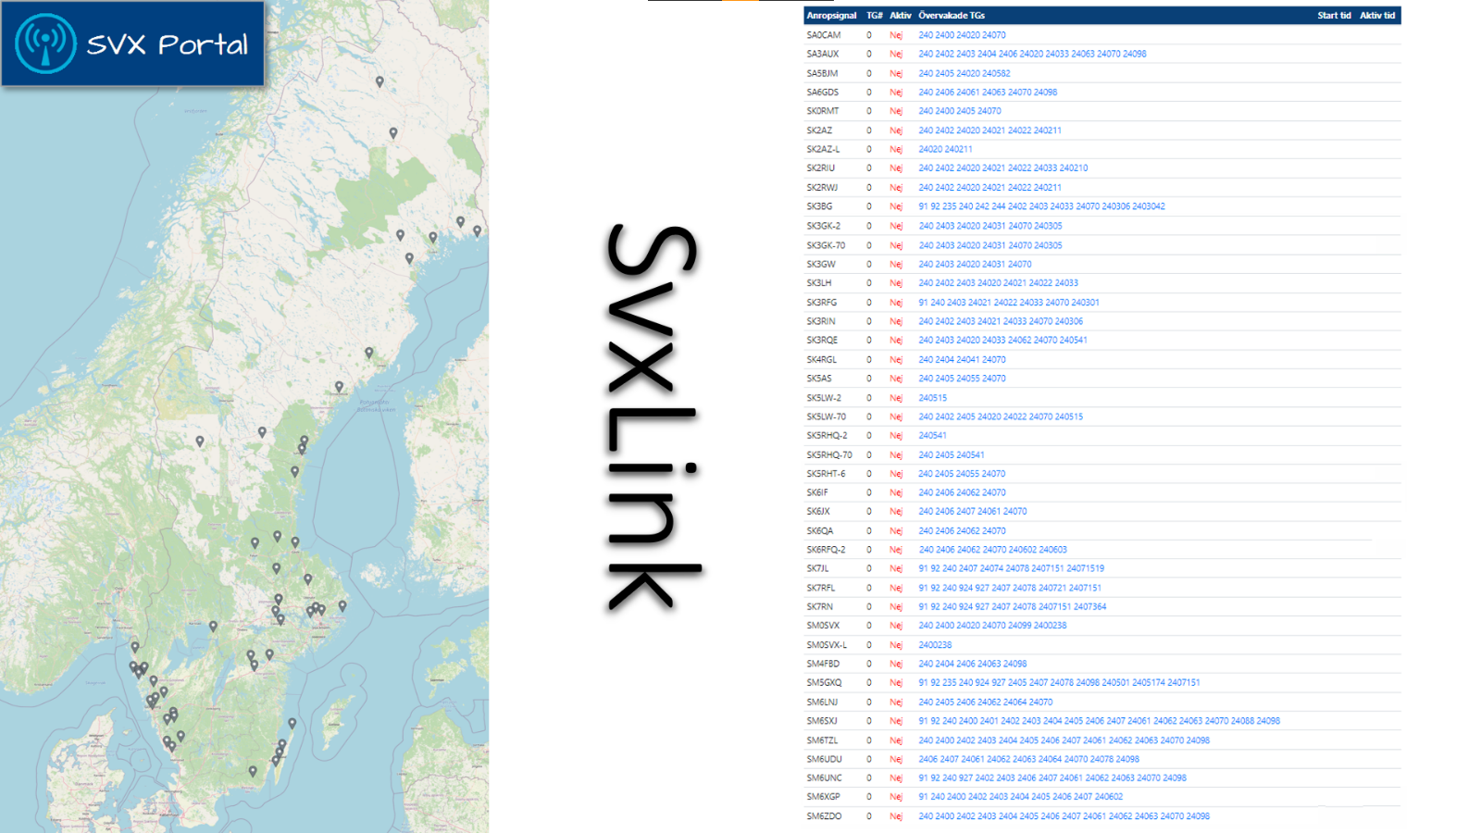
svxportal.sm2ampr.net

- Anslutna noder och passade talgrupper
- Pågående trafik per nod
- Övervakning (streaming)
- Stationsinformation för repeatrar
- Systembeskrivning
- Fullständig lista över talgrupper
- Mottagarlistor med signalstyrkemätare
- Statistik
- Logg
- CTCSS-mappning per repeater
- Karta

